МОДЕЛИРОВАНИЕ МОЗГА ЧЕЛОВЕКА
(Фрагменты книги «Мозг напрокат»)
Редозубов А.

Часть 1

Эмоциональный компьютер
Начнем издалека. Представим себе, что ученые девятнадцатого века неким волшебным образом получили современный компьютер. Они стали бы изучать его работу, создали бы целую науку, описывающую свойства операционной системы и установленных программ. Затем они вскрыли бы этот компьютер и попытались описать его основные узлы, понять их назначение. Потом они стали бы измерять напряжение в различных точках. Возникли бы многообразные теории о циркулирующих внутри компьютера потоках информации. Но самое главное, что сложность устройства современного компьютера затруднила бы ученым, путь к пониманию достаточно простых принципов лежащих в основе любой вычислительной техники. Эти принципы были сформулированы в «машине Тьюринга» и не изменились по сей день, и неважно собран ли компьютер на лампах, транзисторах или микросхемах. Любой компьютер имеет память, систему команд, процессор, который умеет эти команды выполнять, программы, состоящие из последовательности команд и устройства ввода-вывода, позволяющие взаимодействовать с внешним миром. Остальное «навороты», возникшие в результате эволюции вычислительной техники, хотя и многократно увеличивают возможности компьютера, не отменяют эти принципы.
{Маши́на Тью́ринга (МТ) — абстрактный исполнитель (абстрактная вычислительная машина). Была предложена Аланом Тьюрингом в 1936 году для формализации понятия алгоритма.
Машина Тьюринга является расширением конечного автомата и, согласно тезису Чёрча — Тьюринга, способна имитировать все другие исполнители (с помощью задания правил перехода), каким-либо образом реализующие процесс пошагового вычисления, в котором каждый шаг вычисления достаточно элементарен.
В состав машины Тьюринга входит бесконечная в обе стороны лента (возможны машины Тьюринга, которые имеют несколько бесконечных лент), разделённая на ячейки, и управляющее устройство, способное находиться в одном из множества состояний. Число возможных состояний управляющего устройства конечно и точно задано.
Управляющее устройство может перемещаться влево и вправо по ленте, читать и записывать в ячейки ленты символы некоторого конечного алфавита. Выделяется особый пустой символ, заполняющий все клетки ленты, кроме тех из них (конечного числа), на которых записаны входные данные.
Управляющее устройство работает согласно правилам перехода, которые представляют алгоритм, реализуемый данной машиной Тьюринга. Каждое правило перехода предписывает машине, в зависимости от текущего состояния и наблюдаемого в текущей клетке символа, записать в эту клетку новый символ, перейти в новое состояние и переместиться на одну клетку влево или вправо. Некоторые состояния машины Тьюринга могут быть помечены как терминальные, и переход в любое из них означает конец работы, остановку алгоритма.}
Изучение человеческого мозга во многом напоминает, нарисованную картину. Мы знаем многое о его внутренней структуре, глубоко изучены процессы, протекающие в нейронах, но для многих исследователей обилие разнообразных знаний, заслоняет понимание достаточно простых принципов лежащих в основе работы мозга.
Зададимся целью создать «мозг» простого устройства, который будет в своем существовании использовать те же принципы, которые присущи живым существам. Конечно, реальный мозг устроен значительно сложнее, но сейчас я попытаюсь сформулировать основной принцип, настолько же фундаментальный для понимания работы мозга, насколько понимание «машины Тьюринга» основополагающе для понимания работы современного компьютера.
Возможно, не всем читателям хватит терпения разобраться в последующем описании нейронной конструкции. Однако очень важно ухватить основную идею, так как она тем или иным образом затрагивает все, что будет изложено в этой книге далее. Поэтому сформулирую ее сразу, до начала описания устройства.
[Изначально все поступки – следствия рефлексов. Эмоции не «толкают» нас на какое-либо поведение. Эмоции «дают оценку» всему, что происходит. Всегда присутствует итоговая скалярная оценка по шкале «хорошо/плохо». Итоговая оценка фиксируется памятью вместе с «ситуацией», которая вызвала эту оценку. «Ситуации» содержат в себе не только внешнюю картину мира, но и нашу реакцию на нее, наши поступки. Память впоследствии, реагируя на внешнее воздействие, «заставляет» совершать какие-либо действия или «препятствует» им. Причем действия, которые мы совершаем исходя из нашего опыта, с наибольшей вероятностью, в сравнении с другими возможными действиями, будут вести к положительному изменению эмоционального состояния. Эмоции, которые сопровождают наши поступки, нельзя трактовать как «побудители действия», это – оценки происходящего, которые нужны для формирования опыта.]
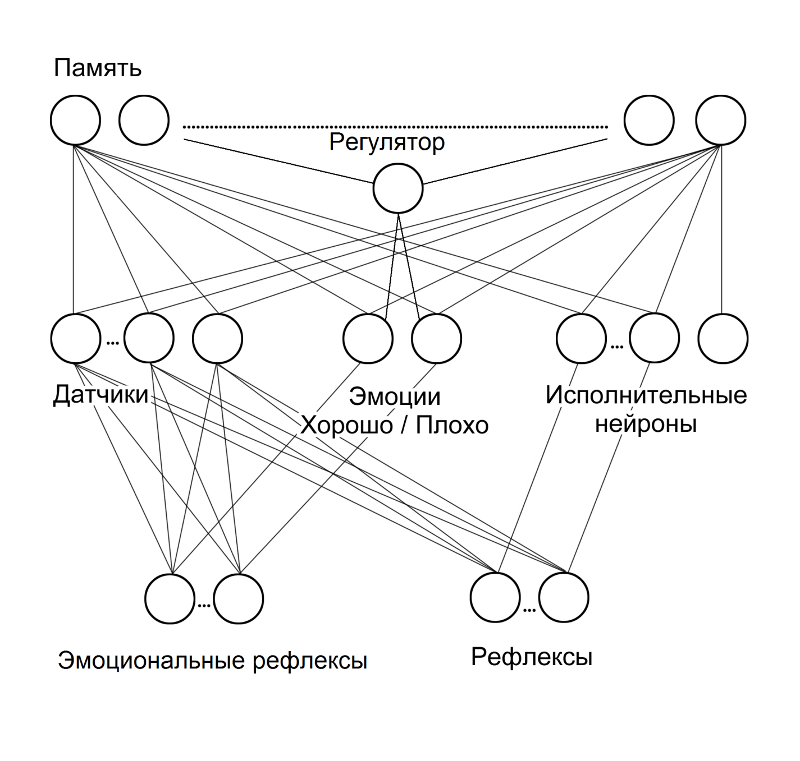
Рисунок 1. Пример простейшего мозга, построенного на формальных нейронах
Рассмотрим устройство, изображенное на рисунке Рисунок 1.
Каждый из кружочков обозначает некий формальный нейрон - искусственный аналог нейрона реального мозга. За исключением «регулятора», который сам предстовляет из себы несложную конструкцию из нейронов. В устройстве используется несколько, немного различных по свойствам, типов нейронов. Опишем их:
– «Датчики», то есть нейроны, которые получают некую информацию об окружающем мире и находятся в состоянии активности, пока присутствует то раздражение, на которое они реагируют;
– «Исполнительные нейроны» – они активируются в том случае, если сумма сигналов входов превышает некое пороговое значение. Активировавшись, исполнительные нейроны приводят в действие связанные с ними исполнительные устройства. При прекращении условия активации нейроны возвращаются в неактивное состояние и прекращают работу исполнительного устройства. Сигналы, приходящие на входы исполнительных нейронов, могут быть активирующие (+1) или тормозящие (-1). Пороговое значение можно сделать зависящим от числа активных входов;
– «Рефлексы» – нейроны связи которых изначально определены. Эти связи образуют матрицу рефлексов. Сами нейроны активируются при возникновении строго определенной картины активности датчиков, причем сочетание активности датчиков, которое к этому приводит, задается изначально. В случае активации рефлексы дают активирующий (+1) либо тормозящий (-1) сигнал исполнительным нейронам;
– «Эмоциональные рефлексы» – нейроны, которые работают так же как и рефлексы, с той лишь разницей, что активирующие сигналы поступают на эмоции;
– «Эмоции» – нейроны, которые активируются в случае активации замкнутых на них эмоциональных рефлексов. Совокупность активности нейронов-«эмоций» образует «эмоциональный фон», то есть то, как воспринимает и оценивает наше устройство отраженный через датчики окружающий мир. Изменение состояния датчиков может привести к изменению эмоционального фона. Каждый раз, когда происходит [изменение] эмоционального фона, то есть [меняется] состояние любого из нейронов-«эмоций», будем фиксировать на одном из нейронов памяти текущую картину активности. Отвечает за этот процесс «регулятор». Он выбирает свободный нейрон и дает ему команду на запоминание, а также сообщает, как изменилось эмоциональное состояние (+1 или -1).
Изменение эмоционального состояния будем оценивать следующим образом:
(+1) – если изменение привело к улучшению эмоционального фона, то есть возросла величина «хорошо» минус «плохо» (где «хорошо», «плохо» принимают значения 0 либо 1 и соответствуют неактивности либо активности нейрона «эмоции»). Например, (+1) возникает, когда появляется положительная эмоция («хорошо») или прекращается отрицательная эмоция («плохо»);
(-1) – если изменение привело к ухудшению эмоционального фона, то есть уменьшилась величина «хорошо» минус «плохо» (где «хорошо», «плохо» принимают значения 0 либо 1 и соответствуют неактивности либо активности нейрона «эмоции»). Например, (-1) возникает, когда появляется отрицательная эмоция («плохо») или прекращается положительная эмоция («хорошо»).
Если с изменением состояния обоих нейронов-«эмоций» итоговое эмоциональное состояние не изменилось, то на выбор читателя можно не запоминать такое событие или ввести принцип доминирования одной эмоции над другой.
– «Память» – нейроны, которые могут находиться в трех режимах.
Режим 1. Изначально все нейроны памяти девственно чисты и не оказывают влияния на работу системы.
Режим 2. По команде «регулятора» нейроны памяти способны фиксировать картину активности других нейронов, связанных с ними (датчиков, эмоций, исполнительных нейронов). Фиксируется состояние активности на связях и направление изменения эмоционального состояния системы – (+1) или (-1).
Режим 3. Запомнив свою картину, нейрон памяти переходит в новое состояние. В этом состоянии нейрон активируется, если «узнаёт» картину активности, которая соответствовала моменту запоминания. Чтобы не тормозить повествование я расшифрую несколько позже понятие «узнает». Активировавшись в случае определенного рода «повторения» картины активности нейронов, соответствующей моменту запоминания, нейрон памяти подает сигналы по всем направлениям, которые были активны в момент запоминания. Причем если в момент запоминания изменение эмоционального состояния имело значение (+1), то сигнал подается активирующий (+1), если же значение было (-1), то тормозящий (-1);
– «Регулятор» – это, скорее, не отдельный нейрон, а некий узел, который можно собрать из более простых «классических» нейронов, но сейчас не хотелось бы отвлекаться на описание его возможного устройства. Регулятор дает команды нейронам памяти на запоминание и сообщает им направление изменения эмоционального состояния.
Такое устройство, которое, кстати, несложно реализовать на практике, ведет себя как живой организм. Сначала его поведение полностью определяется рефлексами и представляет собой реакцию на состояние датчиков. Но, кроме рефлексов, устройство имеет возможность формировать инстинкты, то есть способность испытывать эмоции и запоминать события, приводящие к их изменениям. Со временем память накапливает информацию о том, какое поведение оптимально в той или иной ситуации с точки зрения максимизации положительных эмоций. Память начинает оказывать влияние на исполнительные устройства. Чисто рефлекторное поведение сдвигается в сторону инстинктивного.
Рассмотрим, как это происходит. Пока память чиста, состояние исполнительных нейронов определяется нейронами рефлексов. Сталкиваясь с ситуациями, «прошитыми» в рефлексах, наше устройство будет выполнять действие, предусмотренное ими. Какие рефлексы целесообразны – это определяется естественным отбором. Применительно к живым существам можно сказать, что возникнут и зафиксируются рефлексы, которые обеспечат поведение, способствующее:
– выживанию и размножению;
– скорейшему обучению инстинктивному поведению.
При совершении различных действий, на которые толкнули рефлексы, будет меняться состояние нейронов-«эмоций». То, какие будут возникать эмоции, зависит от нейронов «эмоциональных рефлексов». Они распознают картину на «датчиках» и «трактуют» ее как «хорошо» или «плохо». Сам факт оценки ситуации в терминах эмоций не влечет никаких немедленных действий, память просто фиксирует все ситуации, в которых менялся эмоциональный фон. Другими словами, каждый нейрон памяти фиксирует воспоминание об определенной ситуации (что это за ситуация, определяется уже состоянием нейронов-«датчиков») и запоминает информацию о том, привело ли совершенное в этой ситуации действие к улучшению или ухудшению эмоционального состояния.
Далее нейроны памяти, «узнавая» ситуации, которые соответствуют их «опыту», начинают вносить свой вклад в формирование поступков. За счет процессов активации они стимулируют к действиям, которые дали улучшение состояния, а за счет процессов торможения предостерегают от поступков, которые привели к его ухудшению. В условиях, когда датчиков, отображающих внешний мир, не так много, в памяти могут фиксироваться противоречивые воспоминания. При одной и той же картине на датчиках одни и те же действия могут вести к разным результатам. Это означает, что либо из-за недостаточности информации были отождествлены две разные внешние ситуации, либо само явление носит случайный характер. В таких ситуациях накопление опыта приведет к тому, что исполнительные нейроны, суммируя сигналы возбуждения и торможения, будут выбирать то действие, при котором выше вероятность положительных изменений эмоционального состояния.
Теперь вернемся к слову «узнаёт», использованному при описании нейронов «памяти». Можно по-разному реализовать такое узнавание практически, и каждый вариант даст работоспособный механизм. Например:
– фиксировать точное повторение картины на датчиках (с учетом активности и неактивности). Хорошо, когда датчиков мало, или же нейроны памяти имеют связи не со всей сенсорной зоной (назовем так множество датчиков), а только с отдельной областью датчиков, объединенных по некому сходству;
– определять расстояние между точками евклидова пространства, координаты которых соответствуют значениям на связях нейронов, и сравнивать его с неким пороговым значением.
Возможны и другие алгоритмы.
Представим себе сообщество автоматов, управляемых такими «мозгами», помещенное в некую среду обитания, где возможна гибель. Дадим автоматам возможность размножаться. Теперь можно представить себе их эволюцию. Не будем рассматривать возможность изменения конструкции автоматов за счет появления новых датчиков, исполнительных устройств и увеличения памяти. Роль мутаций, дающих изменчивость, будут выполнять новые связи между исполнительными нейронами и «рефлексами», «рефлексами» и «датчиками», «датчиками» и «эмоциональными рефлексами», «эмоциональными рефлексами» и «эмоциями». Случайным образом, добавляя или удаляя связи, мы будем получать у автоматов новое поведение, и... «Пусть победит сильнейший!».
Если мы захотим усовершенствовать наше устройство, то, оглядываясь на мозг человека, можем понять, что у нас в запасе – множество «эволюционных приемов». Например:
– Можно заняться топологией устройства. К примеру, расположить датчики на плоскости (сенсорный слой) и сгруппировать их по признаку переносимой ими информации (звуковой, зрительной и т. п. Далее разместить нейроны памяти «слоем коры» над ними и охватить связями преимущественно те зоны, над которыми они находятся, придав тем самым памяти деление на предметные области);
– Нейронам памяти можно дать возможность иметь связи между собой, позволив им включать память в картину текущего представления и тем самым, изменив распознавание, сделать его более устойчивым к стереотипным ситуациям;
– Можно надстроить более высокие слои памяти, которые позволят распознавать и запоминать более сложные, «абстрактные» конструкции;
– Можно ввести механизм импринтинга – когда по какому-то набору признаков будет распознаваться некий объект, ситуация, состояние, и будет осуществляться их привязка к определенным наборам эмоций и рефлексов (При этом инстинкт будут направлен не на те признаки, которые вызвали срабатывание импринтинга, а на зафиксированное памятью явление, распознаваемое по дополнительным признакам, которые изначально отсутствовали);
– Можно использовать синхронизированную импульсную активность нейронов, которая, позволит реализовать «голографическую память» и применить новые способы «узнавания»;
– Можно использовать для передачи информации между нейронами не только существующие связи, но и ввести некие управляющие сигналы, доступные сразу всем нейронам «мозга» автомата, и с их помощь реализовать, например, работу «регулятора»;
– Можно увеличить количество эмоций, сделать их картину значительно более сложной;
- Можно ввести «промежуточные ощущения», которые будут формироваться и датчиками и памятью, и сделать возможным процесс «фантазии»;
– Можно ввести параметр «сила эмоции» и учитывать его при «запоминании»;
В общем, нет предела совершенству...
{Вообще-то, используя такой механизм, можно создавать устройства, применимые в любых сферах человеческой деятельности. Что особо приятно, так это то, что, совершенно не обязательно имея устройство с начальной матрицей рефлексов и инстинктов, «воспитывать» его каждый раз с нуля. Имея уже обученное устройство со сформированной памятью, его можно просто копировать. Получать же набор удачных рефлексов и инстинктов можно на компьютерах, моделируя естественный отбор и мутации. Вот уж действительно достойная задача для суперкомпьютеров!}
Описанную конструкцию с некоторыми оговорками можно назвать одной из разновидностей персептрона. Персептрон – нейронная сеть, состоящая из входных, ассоциативных и реагирующих элементов, с переменной матрицей взаимодействия, определяемой последовательностью прошлых состояний активности сети. Термин был введен Фрэнком Розенблаттом в 1957 году. Ему же принадлежит первая реализация в виде электронной машины «Марк-1» в 1960 году. Перцептрон стал одной из первых моделей нейросетей, а «Марк-1» — первым в мире нейрокомпьютером.
Сам принцип, когда новый опыт изменяет структуру нейронной сети называется обучение с подкреплением. В нашем случае система подкрепления – это эмоции и характер их участия в формировании памяти. «Регулятор» можно трактовать как систему управления подкреплением.
Часть 2

Моделирование мозга
В предыдущей главе было описано несложное устройство, память которого фиксирует происходящее с учетом изменения эмоционального состояния. Эта же память формирует поведение такого автомата. На таком простом примере удобно проследить основную идею того, как наличие эмоций формирует память, а та диктует определенное поведение в неких ситуациях, то есть, иначе говоря, то, как формируются инстинкты. На простой модели также хорошо видно, как появление новых или изменение существующих связей нейронов, замкнутых на эмоции, приводит к появлению новых инстинктов. Я думаю, не так сложно самостоятельно, на примере устройства из предыдущей главы, разобраться также с тем, как работает механизм мутаций и естественного отбора.
Теперь усложним задачу. Попробуем дать описание автомата, которому присущи основные свойства и способности, свойственные настоящему человеческому мозгу.
{Вообще в теории автоматов «мозг», который управляет действиями агента, представляется следующим образом.}
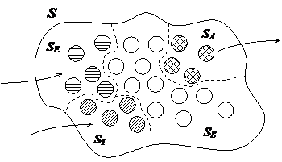
Рисунок 2. Схематическое изображение мозга в теории автоматов
{Это автомат S {Se,Si,Ss,Sa,F}. Здесь Se – множество элементов автомата, состояния которых определяются внешней по отношению к агенту средой; Si – элементы, определяющиеся внутренней средой агента; Ss – внутренние элементы автомата; Sa – элементы, определяющие действия агента; F – функция, при помощи которой вычисляются состояния элементов автомата. В каждый момент времени автомат описывается вектором состояний всех его элементов Sk.}
Рассмотрим «мозг», изображенный на следующем рисунке ниже
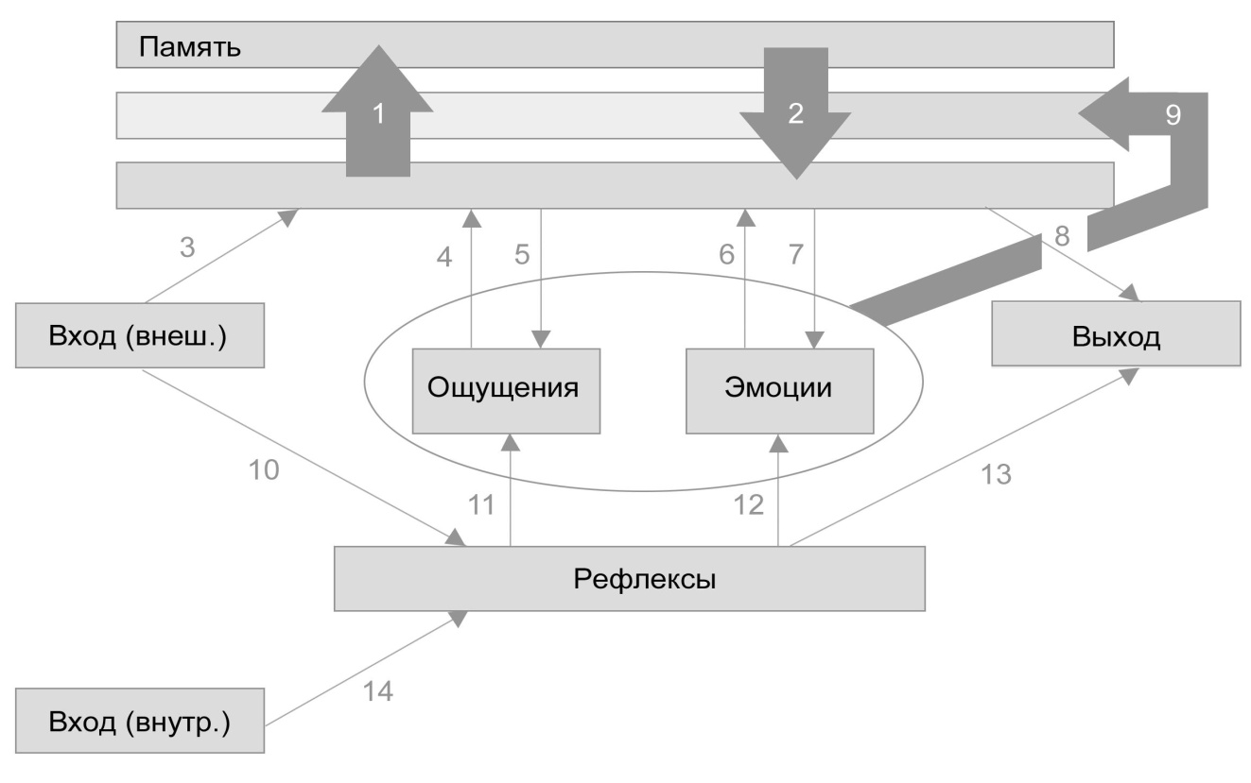
Рисунок 3. Общая схема работы мозга
Здесь не изображены отдельные нейроны и их связи. Блоки соответствуют сложным нейронным сетям, стрелками обозначены их взаимодействия. Напомню, что мы рассматриваем не реальный мозг, а «мозг» автомата, построенный на формальных нейронах, способный проиллюстрировать механизмы работы, присущие настоящему мозгу. В предыдущей главе мы описали несколько типов формальных нейронов, и сейчас также будем иметь в виду, что нейронные сети нашего автомата состоят из различных по своим свойствам нейронов.
{У человека всегда присутствует тяга к простому, универсальному объяснению, тяга к созданию универсальной модели. Конечно, применительно к моделированию мозга также естественно первое желание – обойтись универсальным, простым по своей реализации формальным нейроном. Однако реализация такого подхода быстро приводит к пониманию, что простота нейрона приводит к громоздкости и «некрасивости» итоговых решений. Использование различных по своим функциям нейронов при моделировании мозга вполне естественно. Кстати, это уже оправдано и эволюцией., Так, человеческий мозг содержит несколько десятков различных типов нейронов.
Многообразие нейронов имеет много аналогий в развитии инженерной мысли. Например, появление транзистора как нового типа электронных устройств не привело к созданию некоего универсального полупроводникового элемента, а наоборот, были созданы сотни специализированных транзисторов, различающихся не только по параметрам, но и по принципам работы.}
Итак.
1. [Вход (внешний).] Внешняя среда формирует состояние нейронов входа, у человека за это отвечают органы чувств. Первичная сенсорная информация преобразуется специализированными нейронными сетями к виду, с которым «легче» оперировать. Структура таких сетей генетически предопределена и есть результат естественного отбора.

{Что такое «вид информации, которым легче оперировать», хорошо проследить на примере слуха.}
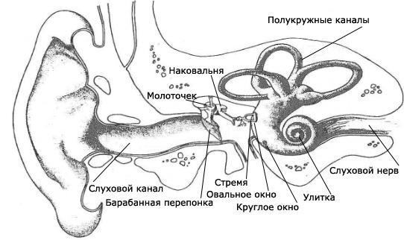
Рисунок 4. Анатомия уха человека
{Все мы знаем, что звук – это колебания воздуха. Колебания проще всего воспринять в виде значений уровня, производимого ими давления, в конкретный момент времени. Однако далее оперировать с таким поток данных крайне неудобно. Гораздо проще что-либо делать, если применить преобразование Фурье и представить информацию о звуке в виде знания о том, какая амплитуда соответствует той или иной частоте звучания. При таком представлении легче выделять «существенную» информацию и проще ее классифицировать.
По такому же пути пошла и эволюция. Звуковые колебания, доходя до слуховой улитки, вызывают колебания находящейся там жидкости. Структура улитки такова, что при различных частотах начального сигнала максимальная амплитуда изменения давления жидкости в ней будет регистрироваться на определенном расстоянии от ее основания. Низкие звуки вызывают прогибание мембраны у верхушки улитки, а звуки высокой частоты – в области основного завитка улитки. Внутренняя поверхность улитки покрыта ресничковыми клетками-рецепторами, которые напрямую соединены со слуховым нервом и воспринимают информацию о давлении жидкости в определенной точке улитки.
Человек имеет в своем распоряжении огромное количество нейронных сетей, которые выполняют предварительную обработку поступающей информации. Эти «природные фильтры» - результат длительной эволюции. Способностью тонко распознавать изображения, звуки, вкус, запахи мы обязаны тому, что информация проходит мощнейшую предварительную подготовку, и далее мозг оперирует «удобными данными».}
Состояние входа определяет исходную информацию, на основании которой нейроны памяти распознают ранее встречавшиеся сочетания (3), и ведет к срабатыванию рефлексов (10).
2. [Рефлексы.] Рефлексы генетически предопределены и определяют активацию ощущений (11), эмоций (12) или выхода (13) как ответ на внешнюю или внутреннюю информацию.
3. [Вход (внутренний).] Внутреннее состояние автомата (человеческого организма) формирует состояние нейронов входа (внутреннего). Пустой желудок, через рефлексы вызывает чувство голода, необходимости отправления естественных потребностей, соответствующие ощущения и так далее.
Кроме того внутри организма формируются условия для импринтинга. Некоторые рефлексы начинают работать только при наступлении определенных условий. Так импринтинг образов, связанных с половой сферой начинается только в период полового созревания.
{Еще раз напомню, что сложные образы в наследственной памяти не отпечатаны. Мы изначально не знаем, как выглядит женщина, а как мужчина, и тем более не знаем, что именно к тем, кто выглядит соответствующим образом, мы должны испытывать влечение.
Формирование понятий «мужчина» и «женщина» происходит в процессе обучения ребенка и изначально не связано с эмоциями половой сферы, поскольку сами эмоции появляются только ко времени полового созревания. Однако эти понятия формируются с учетом социокультурных особенностей (то есть что прилично, а что неприлично, что принято подчеркивать, а что должно быть скрыто). В этот период у ребенка формируется поведенческий комплекс, основанный на эмоциях, регулирующих социальное поведение, на любопытстве и тому подобном, но не включающий в себя эмоции, относящиеся к половой сфере.
С началом полового созревания запускается механизм импринтинга. У мужчин появляются соответствующие эмоции при виде женщин, и наоборот. Но изначально эти эмоции запускаются не «видом женщины» или «видом мужчины», а благодаря химическим меткам, которые позволяют идентифицировать женщин и мужчин. На роль таких меток очень подходят феромоны – летучие вещества, которые нами не ощущаются, но вызывают определенные реакции нашего организма. В результате очень быстро происходит ассоциирование понятий «мужчина» и «женщина» с соответствующими эмоциями. Процесс этот совершенно аналогичен выработке условного рефлекса. Результатом импринтинга становится то, что эмоции половой сферы возникают при активации понятий: «женщина» – у мужчин, и «мужчина» – у женщин. И феромоны уже не играют решающей роли. Можно предположить, что отклонения в сексуальной ориентации определяются сбоями, возникшими именно в ходе процесса импринтинга. Такие сбои могут быть вызваны внутренними нарушениями, а могут быть спровоцированы «обманчивой» внешней средой.}
4. [Ощущения. Эмоции.] Различные сочетания активности элементов входов приводят к срабатыванию рефлексов и, соответственно, к появлению ощущений (11) и эмоций (12). Все доступные нам ощущения и эмоции имеют «окраску хорошо/плохо». В отличие от упрощенной модели, описанной в предыдущей главе, реальные ощущения и эмоции имеют значение «силы» переживания, которое может варьироваться в достаточно широком диапазоне. Сумма всех ощущений и эмоций дает результирующее значение эмоционального состояния. Решающую роль играет величина изменения этого эмоционального состояния. То есть основная полезная информация содержится не в знании о том, что нам сейчас хорошо или же плохо, а в фиксации моментов, когда общее эмоциональное состояние меняется. Степень и характер изменения эмоционального состояния фиксируется памятью (9). Память «отпечатывает» в себе «текущую ситуацию» и информацию о том, стало ли нам «лучше» в этот момент или же «хуже», и насколько. Впоследствии память, «узнав» картину, соответствующую ранее запомненной, пытается «восстановить» те действия, эмоции и ощущения, которые были на момент запоминания, если ему соответствовало положительное изменение эмоционального фона, и наоборот – не допустить действий, повлекших отрицательное изменение. Механизм этого явления описан в предыдущей главе. Таким способом формируются условные рефлексы.
{Утверждать, что сила изменения эмоционального состояния фиксируется памятью, можно на основе простых наблюдений. Ассоциация между явлениями обязательно возникает, если проходит достаточное количество обучающих событий. Но если обучение не сопровождается сильными изменениями эмоционального состояния, то необходимо несколько десятков повторов (30–40 в случае формирования устойчивого условного рефлекса у собак Павлова). Вообще все происходящее в той или иной степени имеет эмоциональную окраску и ведет к изменению суммарного эмоционального фона. Соответственно, вклад таких воспоминаний в формирование общей картины активации невысок, но присутствует всегда. Сильное переживание сразу приводит к образованию мощной ассоциативной связи. После первого сильного удара током человек навсегда обретает осторожность в обращении с электроприборами, вкусное блюдо сразу запоминается на всю жизнь и т. д.. Яркие воспоминания, то есть те, которые вызываются «легче», всегда связаны с сильными изменениями общего эмоционального состояния. Так, хороший фильм, который во время просмотра заставлял нас переживать, сразу и навсегда врежется в память, а скучная лекция в институте сольется с чередой других. Но повторение тоже может сделать свое дело. Реклама, пусть минимально, но все же «зацепившая» нас хоть чем-то (смешной фразой, ярким образом или некоей провокационностью), будучи повторенной сотню раз, даст мощнейшую ассоциативную связь.
Достаточно очевидное следствие из этого связано с методами преподавания. Понятное изложение материала еще не гарантирует формирования сильного воспоминания, которым можно будет оперировать впоследствии. Способность ученика увидеть «изящность» математического доказательства, «красоту» физических законов и тому подобные сигналы к появлению эмоций сильно упрощают образование устойчивых ассоциаций. Альтернативный метод – «зазубривание» – значительно более трудоемок, хотя тоже действенен. Однако «зазубривание» всего материала требует слишком длительного времени.
Таким образом, составление образовательных программ и подготовка новых учебников не должны сводиться только к системному изложению материала. Всегда надо думать над тем, какие эмоции поспособствуют процессу обучения. Помните, у М. Веллера: «Он за этот год в совершенстве-таки овладел французским! То есть ни малейшего, разумеется, представления о теории, но прекрасный парижский выговор, абсолютная правильность речи и достаточно богатый словарный запас. Еще бы – естественно: такая школа. Наилучший способ обучения иностранным языкам. Постель, она стимулирует, и ассоциации положительные. Эту методику еще Байрон пропагандировал, а уж он был полиглот известный...». (Веллер, 2008)}
Память, «восстанавливая» картину воспоминания, способна вызвать появление ощущений (5) и эмоций (7). Значение этого очень важного феномена я опишу чуть позже.
5. [Выход.] Результатом деятельности мозга становятся совершаемые нами поступки. Побуждение к любым действиям возникает благодаря рефлексам (13) и суммарной активности памяти (8). Механизм – аналогичен описанному в главе «Эмоциональный компьютер».
6. [Память.] Это многоуровневая структура, в которой постоянно протекают следующие процессы:
– Распознавание. Распознавание (1) происходит под воздействием «картины мира», складывающейся из активности входа (3), ощущений (4) и эмоций (6). В ходе этого постоянного процесса активируются структуры памяти, которые запомнили в свое время явления, «похожие» на происходящее «сейчас». Из элементарных признаков, распознанных на нижних слоях памяти, складывается картина, по которой распознаются интегральные явления. Чем выше слой памяти, тем более комплексные «воспоминания» соответствуют активации соответствующих структур.
– Ассоциативное возбуждение. Распознанные понятия внутреннего языка («воспоминания») дают импульсы активации ассоциативно связанным с ними понятиям. Вероятность активации связанного понятия определяется силой активирующих импульсов и их количеством. Сила активации отражает то, насколько сильным было изменение эмоционального фона на момент запоминания, а количество активирующих связей определяется количеством активных на данный момент ассоциаций.
– Формирование образов «воспоминаний». Вызванная ассоциациями «картина» активирует понятия, лежащие в ее основе (2). В итоге формируется активность со стороны памяти, воздействующая на ощущения (5), эмоции (7) и выход (8). Активация выхода приводит в конечном итоге к совершению действий. Активация эмоций и ощущений приводит к формированию «фантазии». Именно комплекс различных эмоций и всевозможных ощущений воспринимается нами как поток осознания, как мысль. Важно отметить, что у сформировавшегося мозга эмоции и ощущения формируются не только и не столько рефлексами, сколько памятью, отпечатавшей накопленный жизненный опыт.
– Запоминание. Память постоянно фиксирует «картину мира» учитывая при этом силу изменения эмоционального состояния (9). Именно величина этого изменения важна для того, чтобы впоследствии память смогла сформировать активность, ведущую к «мыслям» и поступкам, направленным на «пользу» нам, то есть ведущих в итоге к максимальному положительному эмоциональному эффекту, возможному в данной ситуации.
Интересно отметить, что стремление к максимизации положительных эмоций и минимизации отрицательных есть свойство, предопределенное самой организацией описанной системы.
Зачастую мы не отдаем себе отчета, чем вызвано наше поведение, наши поступки, где их причины, а где следствия, где безусловные рефлексы, а где работа памяти. Попробуем разобраться в этом на простом примере.
Предположим, вы дотронулись рукой до раскаленной докрасна электроплиты. Вам больно, вы отдергиваете руку. Вот, вроде, и всё.
Но рассмотрим теперь этот процесс поэтапно:
– Импульсы от периферических болевых рецепторов вызывают безусловный рефлекс – отдергивание руки;
– Эти же импульсы вызывают другой рефлекс – ощущение боли;
– Мы видим красную плиту, этот образ распознается нами. Мы испытываем сильное ухудшение эмоционального состояния, вызванное резкой болью. Формируется воспоминание относительно красной плиты и прикосновения к ней с сильной отрицательной окраской;
– Рефлекторное отдергивание руки приводит к тому, что резкая боль проходит, и даже если остается более слабая боль от ожога, это соответствует сильному положительному изменению эмоционального состояния. Формируется воспоминание, увязывающее красную плиту, руку, прикоснувшуюся к плите и тот факт, что отдергивание было сильно положительно «окрашено» («положительно» здесь не надо путать с «приятно», положительным является и переход из состояния «очень плохо» в состояние «менее плохо»).
В итоге:
– Мы уже больше не прикоснемся к красной плите;
– Случайно прикоснувшись к чему-то, похожему на красную плиту, мы отдернем руку, даже если там нет ничего горячего или опасного.
Такой механизм следует из всего, описанного в этой главе. Хочется еще раз обратить внимание на то, как быстро и прочно формируются условные рефлексы при сильных изменениях эмоционального фона, а также на то, что внешне простое явление в действительности состоит из нескольких процессов.
Обратите внимание на четыре важных факта.
- Человек отдергивает руку не потому, что больно, а потому, что срабатывает соответствующий рефлекс. Одновременно с этим, благодаря другому рефлексу, появляется боль, которая необходима для формирования нового условного рефлекса. Эмоции и ощущения «констатируют» результат события, но не управляют нашим поведением. Управляет поведением память, сформированная с учетом изменения эмоций и ощущений.
- Для того, чтобы обучиться надо: обжечься, уколоться, упасть, удариться и т.п. Самое быстрое обучение это то, которое сопровождается сильными эмоциями или ощущениями. Ребенок может бесконечно долго пытаться залезть на опасную высоту и никакие попытки родителей его остановить не возымеют эффекта, пока он откуда-нибудь серьезно не упадет. Одного раза будет достаточно, чтобы ребенок «мгновенно поумнел». Задача воспитания позволить так «упасть», чтобы дать возможность научиться, но не позволить разбиться при этом.
{К слову вспомним интересный пример обучения. Все знают фразу - «мальчик для битья», что она значит?
В повести «Принц и нищий» американского писателя Марка Твена рассказывается о том, что в давние времена при юном наследнике английского престола состоял «паж для побоев», который должен был сносить все телесные наказания, которые полагались за плохую учебу принцу, будущему королю Англии — нельзя же было поднимать руку на «священную персону принца Уэльского». Поскольку наследник дружил с пажом, то его побои воспринимались им так же «больно» как свои собственные.}
- Многие рефлексы необходимы не сами по себе, а как основа для формирования условных рефлексов. Необходимо пробовать, чтобы узнать результат. Для того чтобы приобрести опыт, положительный или отрицательный, надо совершить какое-либо действие в ответ на вызов внешней среды. Пока явление, на которое надо отреагировать, нам неизвестно и нет связанных с ним безусловных рефлексов, на помощь могут прийти любые «случайные действия», которые возможно позволят «нащупать» положительный результат. Естественно, что сами «случайные действия» будут следствием определенных рефлексов.
{Ребенка мучает любопытство, очень скоро выясняется, что любопытство проходит, если потрогать предмет его вызывающий. Ребенок трогает все подряд, приобретая новый опыт. Рано или поздно он потрогает и опасные предметы (горячие, острые и т.п.), такой опыт жизненно необходим. Но и повзрослев в душе мы остаемся теми же маленькими детьми, недаром во всех музеях мира висят таблички: «экспонаты руками не трогать».}
- На приведенном примере очень удобно «разглядеть» отсутствие связи действий и эмоций, еще раз убедиться, что эмоции и ощущения не являются стимулом для поступков. Представьте себе, что вы положили руку на нечто красное, похожее на плиту, но не опасное, и не заметили этого. И вот вы переводите взгляд и видите «опасную картину». Срабатывает условный рефлекс - вы отдергиваете руку. Это действие диктуется исключительно памятью, нет никаких ощущений, которые бы подтолкнули к нему.

Импринтинг эмоций
Сравнивая эволюцию мозга с развитием компьютеров, я говорил о том, что огромное количество «усовершенствований» отделяет реальный мозг от той упрощенной модели, что была описана только что. Одно из таких «усовершенствований» носит принципиальный характер и является исключительно значимым в конструкции мозга, позволяя ему быть столь совершенным инструментом, способным к мышлению.
Сразу обозначу суть проблемы. Ранее, описывая работу мозга, мы исходили из того, что все ситуации, с которыми мы сталкиваемся в жизни, вызывают у нас эмоциональную оценку. Причем мы знаем, что комплекс эмоций, которым мы обладаем, очень богат. В этом комплексе присутствуют эмоции, возникающие в достаточно сложных ситуациях. Но в нейронных сетях нашего мозга не запечатлены от рождения какие-либо «фотографические» образы, которые могли бы ассоциироваться с некими эмоциями. Нет образов женщины, мужчины, нет образов еды, дома. Нет также образов всех ситуаций, на которые мы эмоционально реагируем. Как происходит так, что мозг правильно «узнает» сложные ситуации реального мира и корректно ставит им в соответствие достаточно непростые эмоции? Какой механизм обеспечивает формирование богатого эмоционального комплекса и его «привязку» к явлениям реального мира?
Пойдем по порядку и проследим, как происходит обучение мозга человека.
1. Изначально реакция мозга на внешнюю информацию всецело определяется тем, какие образы были распознаны генетически предопределенными нейронными сетями и срабатывание каких рефлексов это вызвало.
{Снова возьмем для примера слух. Звуковые колебания, улавливаемые ушами, преобразуются в набор нервных импульсов, соответствующих силе звука на соответствующих частотах. Далее из этого набора распознаются некие базовые звуковые образы. Это «громкий звук», «низкочастотный грохот», другие звуки, соответствующие «звукам природы», звуки, издаваемые людьми. Все это можно назвать первичными фонемами.
Фоне$ма (др.-греч. φωνημα – «звук») – минимальная единица звукового строя языка. Фонема не имеет самостоятельного лексического или грамматического значения, но служит для различения и отождествления значимых единиц языка (морфем и слов).
Способность выделять первичные фонемы – результат естественного отбора. Сформировавшиеся в результате случайных мутаций нейронные сети, позволяющие выделять отдельные звуковые формы, дали возможность более «адекватно» отражать окружающий мир. На первичных фонемах сформировались рефлексы, относящиеся к слуху, такие как, например, страх, когда мы слышим «тревожные» звуки.}
Еще раз повторю: для всех органов чувств мы имеем дело не с «сырой» информацией, не с активностью отдельных рецепторов, а с информацией, прошедшей уже предварительное распознавание, из которой уже выделены первичные «фонемы». Это позволяет человеку от рождения иметь весьма сложный комплекс рефлексов, построенный на «предварительном распознавании» мира.
2. Далее мы начинаем фиксировать в памяти отдельные образы и события, увязывая их с тем, какими изменениями эмоций они сопровождаются. Так происходит первичный импринтинг эмоций, то есть ассоциативная привязка явлений внешнего мира и эмоций, которые возникают благодаря безусловным рефлексам как реакциям на определенные элементарные признаки. Это означает, что в результате импринтинга эмоции будут появляться не только под воздействием рефлексов (как «прямая» реакция на состояние входа), но и в результате «узнавания» памятью неких явлений, с которыми эти эмоции проассоциированы.
3. Будем называть эмоции, которые активируются под воздействием внешней информации, [первичными] эмоциями (ощущениями). К ним можно отнести: страх, голод, боль, скуку и т. д.
Однако существуют эмоции, которые возникают не как прямая реакция на вход, а при сочетании нескольких первичных эмоций. Будем называть такие эмоции [вторичными].
Несложно привести примеры вторичных эмоций:
– [зависть] возникает при сочетании «ощущения чьего-то превосходства» и «желания обладать предметом зависти»;
– [уважение] возникает как сочетание «ощущения чьего-то превосходства» и «восхищения».
Вторичные эмоции так же, как и первичные, возникая, включаются в процесс импринтинга.
{Очень интересная и благодарная задача – построение «дерева» эмоций. Эту задачу пытаются решать в рамках исследований по искусственному интеллекту, создавая формальные модели эмоций. Но задача – непростая, так как при ее решении надо учитывать, что набор эмоций не только «работает» в обученной системе, но и позволяет выполнить само обучение, то есть сформировать «ассоциативную привязку» эмоций и распознаваемых памятью явлений.}
В процессе обучения мозга происходит постоянное ассоциирование явлений окружающего мира, фиксируемых памятью, с возникающими эмоциями. По мере усложнения набора фиксируемых явлений происходит вовлечение в этот процесс вторичных эмоций. Результатом «продвинутого» обучения является формирование сложной эмоциональной сферы, которая не является легкодоступной для понимания, но которая позволяет добиться всего многообразия поведения человека.
4. С окончанием формирования эмоциональной сферы, которому соответствует устойчивое вовлечение в деятельность мозга всех вторичных эмоций, обучение не заканчивается. Вся последующая жизнь становится процессом формирования ассоциаций между явлениями, с которыми мы сталкиваемся, и нашими эмоциями. Новые ассоциации не меняют радикально уже сформировавшийся эмоциональный комплекс, но дополняют его, тем самым постепенно модифицируя.
Такой процесс обучения уместно назвать импринтингом (отпечатыванием) эмоций. Традиционно в психологии рассматривают явление импринтинга как быстрое формирование чрезвычайно устойчивого следа в психике на фоне яркого переживания. Импринтинг противопоставляется условному рефлексу, для формирования которого необходимо многократное повторение. Из сказанного в этой и предыдущей главах видно, что с точки зрения моей позиции эти явления нельзя разграничивать. Все, что увязывает память и эмоции, можно называть импринтингом, и, с таким же успехом, – формированием условного рефлекса. Насколько сильная ассоциативная связь образуется на момент запоминания, определяется силой изменения эмоционального состояния. Ясно, что мы имеем дело с универсальным «явлением запоминания». В традиционных же толкованиях импринтинга и возникновения условного рефлекса отражены две крайние стороны этого процесса: традиционный импринтинг – формирование сильной ассоциативной связи в результате однократного сильного переживания; традиционный условный рефлекс – формирование сильной ассоциативной связи в результате накопления многократных слабых переживаний.
То, как сформирована изначально система рефлексов, система связей первичных и вторичных эмоций, определяет, как сформируется во взаимодействии с внешней средой память и как будет происходить импринтинг эмоций. Различная среда обитания, различные нормы, принятые в обществе – все это ведет к формированию у людей различных эмоциональных комплексов при схожей начальной системе рефлексов.
Ранее мы назвали сформировавшиеся под воздействием эмоций и ощущений модели поведения инстинктами, разделив их на исходные инстинкты и псевдоинстинкты. Напомню: исходные инстинкты – это те, которые формируются с высокой вероятностью одинаково у разных людей, независимо от различий в процессе воспитания; псевдоинстинкты же в большей мере определяются условиями среды воспитания и могут сильно различаться у разных людей.
В свете сказанного в этой главе уместно предположить, что за формирование исходных инстинктов отвечают первичные эмоции, а за формирование псевдоинстинктов вторичные. Собственно говоря, все довольно просто: чем сложнее путь формирования импринтинга для вторичной эмоции, тем ниже вероятность формирования «похожего» псевдоинстинкта у разных людей.
{То, как формируется эмоциональная сфера, отчасти напоминает игру в карты. Последовательность карт в колоде уже во многом определяет последующий ход игры. Все, что будет происходить за карточным столом, предопределено правилами игры и «вынужденными» действиями стремящихся к победе игроков. Перемешанная колода соответствует окружающему миру, правила игры – исходной структуре связей рефлексов, первичных и вторичных эмоций, «вынужденные» действия игроков – процессу запоминания, импринтингу эмоций, картина получившейся игры – картине сформировавшейся эмоциональной сферы. Разные раздачи – разные картины игры, но каждая картина – следствие заданных правил.}
Понимание сути импринтинга эмоций позволяет объяснить некоторые интересные факты. Снова вспомним, как происходит импринтинг эмоций, связанных с противоположным полом в период полового созревания. По специфическим запахам – феромонам мы распознаем мужчин и женщин. К этому моменту нам уже хорошо знакомы эти понятия, но импринтинг добавляет к ним новые эмоции. При этом любая деталь строения тела связывается с комплексом «эротических переживаний». Чем сильнее такие возбуждающие привязки и чем больше их, тем выше шанс скорее обзавестись потомством. Эволюция привела к возникновению ярко различимых признаков, свойственных каждому из полов. Для таких признаков исходная функциональность уже не так важна как роль сексуального стимула. Вот тут мы и подошли к интересным примерам. Волосы на голове человека сохранились именно как половой признак удобный для привязки к нему эмоций в период соответствующего импринтига. Но так же сохранилиь волосы подмышками и на лобке, зачем? Эти волосы служили своеобразным концентратором запахов, причем запахов с ярко выраженной половой дифференциацией. Естественному отбору было выгодно создать такой сильный признак для импринтинга. У людей живших еще не так давно было совершенно другое представление о запахах, чем у нас. С изменением образа жизни и приходом гигиены запахи были сведены практически нанет. Теперь импринтинг не происходит, признак остается неработающим атавизмом.

Принятие решений
Из опыта известно, что среди читателей, проследивших за логикой повествования, лишь несколько процентов к этому моменту правильно ухватили основные идеи.
{Из разговора двух преподавателей.
«До чего студент глупый пошел. Сегодня на лекции, раз объяснил – не поняли. Второй раз объяснил – не поняли. Третий раз объяснил сам понял, они не поняли!»}
И дело тут не в сложности темы или недостаточной подготовке читателя, скорее наоборот. Поскольку разговор идет о вещах, относительно которых все имеют определенное представление, а многие и устоявшуюся позицию. То зачастую многие «читают не то, что написано», а то, что они «ожидали прочитать» или понимают не так как следует из повествования, а так как им понятнее.
{Человек что-то ищет под фонарем, его спрашивают, что он ищет, он отвечает – часы потерял. А где потерял? А вон там, в темном переулке за углом. А почему здесь ищешь? А здесь светлее.}
Для того, чтобы пояснить, описанное устройство мозга, попробуем разобраться, как происходит принятие решений у человека. Естественно, что при этом мы будем оставаться в рамках описываемой модели. Задача - убедиться, что все поступки человека, без исключения, объясняются ею.
Основное, что следует из нашей модели – это понимание того, что любое действие человек совершает либо под действием безусловного рефлекса, либо под влиянием памяти. Любой поступок, если он не вызван напрямую безусловным рефлексом, есть следствие пережитого опыта и «знания» памяти, какое действие приведет к максимально положительному эмоциональному ответу.
Сперва рассмотрим простой случай. Человек оказался в ситуации, которая допускает несколько возможных действий. Предположим, что человек уже сталкивался с такой ситуацией или о ней читал, слышал и т.п. Память содержит «знание» о том, какие последствия будут при том или ином поступке. Каждый предыдущий опыт «оценен» исходя из того какие эмоции или ощущения он за собой повлек.
Опишем последовательность событий.
Произойдет распознавание ситуации, активируются все те «воспоминания», которые относятся к «похожим» случаям. Отметим, что активация «воспоминаний» не означает их осознание. Какие-то «воспоминания» могут быть отражены на ощущения и действительно вспомнены, но не будем сейчас акцентировать на этом внимание.
Активные нейронные структуры начнут стимулировать или тормозить некие действия, которые соответствуют тому, что они запомнили. Стимулировать действие в случае если запомненный результат содержал положительное изменение эмоционального фона и тормозить если отрицательное. Сила воздействия будет пропорциональна силе пережитых при запоминании эмоций. Отсюда видно, что собственный единичный опыт может оказаться сильнее всех «книжных» знаний.
Суммарное стимулирование и торможение по каждому из возможных действий даст набор величин, которые на нейронном уровне будут оценены и приведут к совершению или не совершению неких действий.
Действие будет совершено, если положительное изменение эмоционального фона, которое оно «обещает», будет превышать некое пороговое значение.
Действие будет отвергнуто если торможение, то есть негативный опыт, связанный с этим действием, превысит стимулирование или если «ожидание удовольствия» будет слишком незначительным.
Но в реальной жизни все не так просто. Рассмотрим этот же пример далее.
Картина активности нейронов памяти «нарисовавших» текущую ситуацию с учетом активности нейронов соответствующих предполагаемому действию отразится на пространство ощущений, и вызовет возникновение «фантазии», в которой мы совершаем это действие. Поскольку мы обладаем определенным опытом, то картина некого действия в определенной ситуации вызовет ассоциации с возможным результатом. Возникнет новая картина, содержащая возможный результат. В структурах памяти произойдет «моделирование» последствий нашего предполагаемого поступка. Эти картины так же отразятся на ощущения. Мы как будто переживем предполагаемые последствия в своем воображении. Самое главное в этом, что нашим фантазиям будет дана эмоциональная оценка. Память зафиксирует этот воображаемый опыт. И уже в следующее мгновение этот опыт наравне с другими будет формировать наш следующий поступок. Может получиться, что представленный результат окажется резко негативным. В этом случае мы «заблокируем» исполнение действия, к которому нас толкала память мгновение назад. И возможно совершим другое.
Еще раз подчеркну, что каждый раз, совершая поступок, мы направляемся памятью. Но поскольку формирование новых воспоминаний, отражающих моделирование будущего, происходит в реальном времени, буквально «на лету», то эта «быстротечность» может помешать разглядеть и понять суть явления.
{Сказанное выше может послужить объяснением феномена «сновидений». Происхождение сна достаточно очевидно. Ночь - неудачное время для «функционирования» многих видов животных, в том числе и для человека. Зрение не позволяет свободно ориентироваться, более низкая температура требует больших затрат энергии для поддержания температуры тела, возрастает общая уязвимость. Поэтому неизбежно возник способ просто переждать это неблагоприятное время, переждать в состоянии «низкого энергопотребления». Аналогичным образом сформировался механизм зимней спячки, распространенный у многих видов животных. Но вот далее, поскольку сон возник как явление, эволюция стала «примерять» к нему дополнительные функции. Одно из таких дополнений – это сновидения. Оказалось, что выгодно оставить мозг работать на какое-то время, загрузив его «переживанием выдуманных историй». Видимо воображаемые картины сновидений, вызывающие эмоциональную реакцию, формируют память, которая впоследствии принимает участие в формировании поступков. Видимо целесообразно иметь воображаемый опыт в самых невероятных ситуациях, так, как не известно, с чем придется столкнуться в жизни. Возможно, сновидения у животных имеют большую целесообразность, чем у человека, так как «фантазия животных» беднее и возможно их сновидения более жизненны, хотя кто знает.}
Многим людям даже после долгих убеждений трудно расстаться с парадигмой, что эмоции побуждают нас к действию. Ведь кажется таким очевидным, что например испытывая сильную боль мы совершаем некие действия, направленные на снятие болевого ощущения, именно под воздействием боли.
{Движенья нет, сказал мудрец брадатый.
Другой смолчал и стал пред ним ходить.
Сильнее бы не мог он возразить;
Хвалили все ответ замысловатый.
Но, господа, забавный случай сей
Другой пример на память мне приводит:
Ведь каждый день пред нами солнце ходит,
Однако ж прав упрямый Галилей.

А.С. Пушкин.}
Как говорили древние: «После того не значит вследствие того». Если рецепторы, вызвавшие боль не связаны с безусловным рефлексом, то наши поступки будут всецело определяться памятью. Боль же будет присутствовать при этом, формируя новые воспоминания. Просто опыт, связанный с болевыми ощущениями, тем более сильными формируется на ранних стадиях развития ребенка, как исключительно важный для выживания. Этот опыт диктует массу возникающих действий, а не ощущение боли. Проанализируйте свое поведение, поведение окружающих и вы будите, вынуждены согласиться с описываемой моделью.

Часть 3

Восприятие и осознание
Мы воспринимаем окружающий мир, мы видим, слышим, чувствуем запахи, мы полны ощущений, у нас появляются эмоции, возникают мысли, которые мы облачаем в форму внутренней речи, мы что-либо представляем или вспоминаем. Перед «мысленным взором» встают образы, рождаются звуки. Все это многообразие явлений принято называть емким словом «сознание». Мы обычно в состоянии различить то, что мы воспринимаем из окружающего мира, и то, что является плодом нашего воображения. Однако, наверное, большинство согласится с тем, что эта грань тонка и в восприятии внешнего мира с одной стороны, и картин, нарисованных воображением, с другой, присутствует сильная «схожесть».
Опять вспомним нашу модель реального мозга.
Информация из внешнего мира, поступив на вход, пройдя предварительное преобразование (первичное распознование), через систему рефлексов формирует картину ощущений и эмоций (10, 11, 12). С другой стороны, память формирует свою картину (5, 7).
[То, что мы называем нашим восприятием окружающего мира и восприятием собственных мыслей и переживаний, можно сопоставить процессу изменения картины активности эмоций и ощущений.]
Изначально в процессе эволюции эмоции и ощущения возникли как звено, необходимое для формирования условных рефлексов. Эмоции и ощущения обязательно содержали оценку, определяли, хорошо или плохо то, что происходит. Сложение всех эмоций и ощущений приводило к формированию итогового эмоционального состояния, интегральной оценки происходящего. Итоговое эмоциональное состояние оределяло формирование соответствующего воспоминания, которое впоследствии участвовало в формировании поведения. Со временем количество доступных нам ощущений увеличивалось, при этом возникали ощущения, вклад которых в формирование итогового эмоционального состояния был минимален. Эволюционная «польза» таких ощущений была уже не в том, что они участвовали в формировании условных рефлексов, а в том, что помогали формировать более полную картину «отражения» внешнего мира, что, соответственно, улучшало способность дифференцировать и распозновать различные явления.
К ощущениям следует отнести то, как проявляется восприятие нами любой информации от органов чувств. Так, например, тот цветной, объемный мир, который мы видим – это тоже разновидность наших ощущений.
{Жизнь – компьютерная игра. Сюжет убогий, но графика – обалденная!}
[Все ощущения и эмоции осознаются.] Назовем весь осознаваемый нами информационный поток [потоком осознания].
[Информация, отражаемая текущим представлением, и процесс изменения этого текущего представления человеком не осознаются. Осознается только информация, которая вызывает ощущения и эмоции.]
Назовем процесс фиксации нами наличия каких-либо ощущений, мыслей, эмоций – [осознанием]. Я специально ввожу термин «осознание», а не использую родственный ему термин «сознание»: слишком уж много существует вокруг понятия «сознание» различных, порой противоречивых определений и толкований.
{Приведу несколько примеров того, как различные авторы определяют термин «сознание».
«Сознание – основной и высший процесс душевной жизни. Сознание есть постоянная деятельность нашего «Я», различение субъекта от объекта, «Я» от «не Я», воспринимающего от воспринимаемого и в то же время соединение этих двух сторон в один нераздельный акт. Существенные черты сознания суть единство сознания (всякий акт сознания сопровождается чувством принадлежности этого акта нашему «я») и непрерывность сознания (непрерывная смена состояний сознания, весьма сложных в каждый данный момент). Но, несмотря на чрезвычайную сложность и множественность состояний сознания, объем его, сравнительно с прочей душевной жизнью, ограничен. Множество ощущений и внутренних состояний организма остается за порогом сознания, в сфере бессознательного. (Брокгауз, и др., 2005)
«Сознание – способность идеального воспроизведения действительности».
«Сознание – высшая, свойственная только человеку форма отражения действительности, представляющая собой совокупность психических процессов, позволяющих ему ориентироваться в окружающем мире, времени, собственной личности, обеспечивающих преемственность опыта, единство и многообразие поведения».
«Сознание – состояние человека в здравом уме».
«Сознание – способность адекватно отражать явления действительности».
«Сознание – свойственный человеку способ отношения к объективной действительности, опосредованный всеобщими формами общественно-исторической деятельности людей».
«Сознание – способность к рефлексии».
«Сознание – центр обработки информации и принятия решений (психософия)».
«Сознание – субъективное соответствие активной, находящейся в фокусе внимания доминирующей зоны возбуждения мозга, выделенной системами внимания».
«Сознание – мысли и идеи человека в их восприятии и ощущении, которые он способен изложить на языке».
«Сознание – высшая функция мозга, заключающаяся в обобщенном и целенаправленном отражении действительности».
«Сознание – элемент памяти, имеющий «ссылку» на себя».
«Сознание – состояние, при котором знаешь».
«Сознание – способность «видеть» себя со стороны, способность не быть собой».
«Сознание – поиск конечной истины любыми доступными для индивида способами, либо понимание отсутствия смысла в этом поиске».}
[Поскольку, говоря об осознании, мы вводим понятие, которое имеет новое качество по отношению ко всему существующему в природе, то надо помнить, что дать ему определение, используя другие категории, принципиально невозможно.
Поэтому фактически мы постулируем:
- во-первых, что такое явление существует и мы с ним постоянно сталкиваемся в жизни;
- во-вторых, что оно является новой категорией, не сводимой к другим.]
Через «осознание» можно дать определение сознанию как «способности к процессу осознания».
{Где-то рядом с терминами «сознание» и «осознание» ходит термин «душа». Именно ей иногда приписывают способность осознавать. Вообще-то, если мы рассуждаем о человеке и мышлении, то можно обойтись термином «осознание» и, в соответствии с «бритвой Оккама», не использовать новый термин «душа». Но людям очень хочется верить в то, что после смерти бренной телесной оболочки остается нечто, соответствующее нашему «Я», и тут уже без «души» не обойтись.}

Мышление
Напомню, текущее представление – это весь набор понятий внутреннего языка, которые активны в данный момент времени. Текущее представление полностью определяет состояние человека: что он воспринимает, какие «мысли» роятся у него в голове.
Еще раз взглянем на схему, которую мы рассматривали при моделировании мозга.
Попробуем проследить, как и за счет чего изменяется текущее представление.
- Информация, поступающая извне, меняет текущее представление. Все, что поступает на наши органы чувств, находит свое отражение в текущем представлении. Мы что-то видим – активируются элементарные зрительные понятия. Из элементарных понятий распознаются более сложные образы – предметы, люди и т. п. Активируются соответствующие понятия. Из набора увиденных явлений распознаются более сложные. Мы узнаем место действия, распознаем происходящие события и т. д.
- Если понятие не получает дополнительных активирующих импульсов, то со временем происходит «угасание» его активности.
- Активные понятия внутреннего языка являются побуждающими факторами для активации ассоциативно связанных с ними понятий. Однако наличие ассоциативной связи с активным понятием не является гарантией активации. Активация происходит в случае, если количество возбуждающих импульсов, идущих по различным ассоциативным каналам, превысит некое критическое значение. По этой причине легче ассоциируются те понятия, с которыми мы чаще встречаемся, которые богаты «воспоминаниями».
{Интересно посмотреть, как происходит распознавание речи. Когда мы слышим одиночное, ни с чем не связанное слово, то у нас активируются наиболее сильно с ним связанные понятия внутреннего языка. Если же мы слышим то же слово, но в контексте связной речи, то в текущем представлении уже активен некий набор понятий, и активация новых происходит не только с учетом ассоциаций «слова языка» и понятий внутреннего языка, но и с учетом ассоциаций других активных к тому моменту понятий. То есть – с учетом смысла уже услышанной нами части высказывания. Так мы легко понимаем смысл слов, допускающих множественное толкование, или тех, смысл которых проявляется в сочетании с другими словами.}
- Внешняя информация формирует «отраженную картину мира» в пространстве эмоций и ощущений.
- Память выдает картину, соответствующую ассоциативно возникшим понятиям. Набор этих понятий внутреннего языка «рисует» в пространстве ощущений и эмоций картину «внутренних переживаний», параллельную «отраженной картине».
- Совокупно эти две картины – «отраженная картина мира» и картина «внутренних переживаний» – образуют поток осознания. Мы осознаем и происходящее вне нас, и ту часть активности памяти, которая попала в картину «внутренних переживаний».
- Картина, соответствующая потоку осознания, вызывает новое распознавание памятью.
- В памяти постоянно активируются понятия, соответствующие тому, что воспринимаем мы из окружающего мира. Кроме того, поддерживается активность понятий, отразившихся в потоке осознания.
{Мы слышим чужую речь. Эта речь распознается нами и вызывает изменение картины нашего текущего представления. Сформировавшаяся картина отражается на пространство эмоций и ощущений. Составляющей этого отражения может быть внутренняя речь, соответствующая нашим собственным мыслям. Наша внутренняя речь воспринимается памятью, распознается ею и меняет картину нашего текущего представления. Этим примером хотелось бы показать, что в пространстве эмоций и ощущений присутствуют не сами понятия внутреннего языка, а их «отпечатки». В случае внутренней речи – это звучание слов на определенном языке. Этот «отпечаток» далее распознается памятью так же, как распознается чужая речь, услышанная извне.}
- Память запоминает текущую картину активности с учетом итогового эмоционального состояния.
Текущее представление постоянно меняется под действием информации из внешнего мира, потока осознания и внутренних ассоциативных процессов. Круг замкнулся.
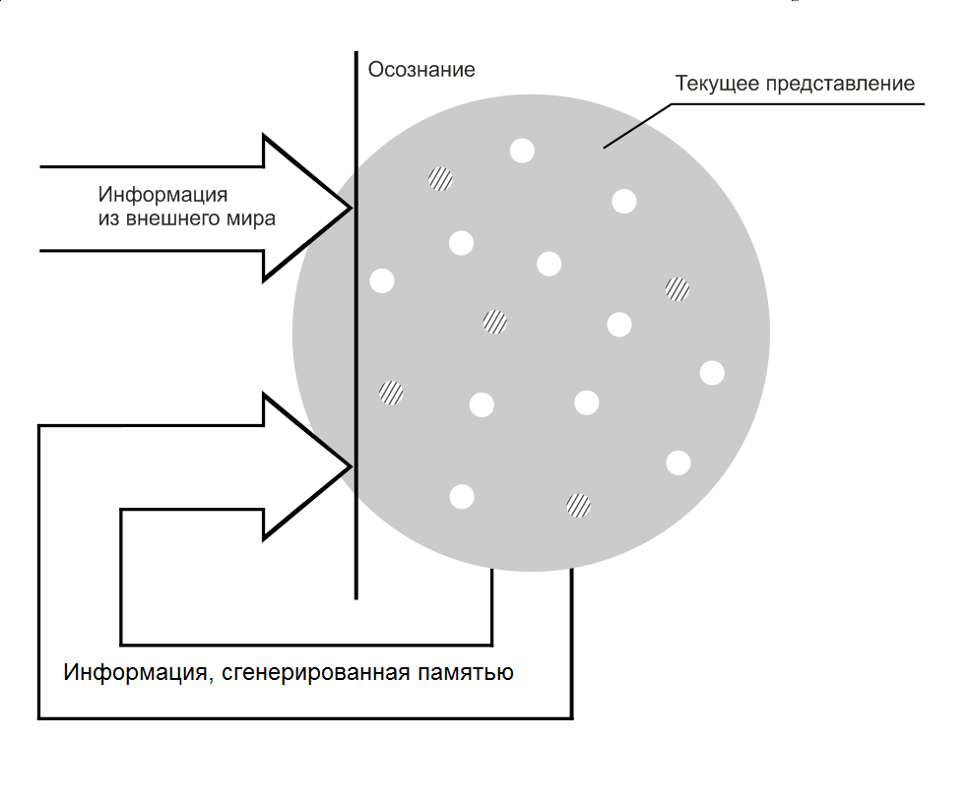Рисунок 5. Мышление
Итак, происходит постоянное изменение текущего представления, но это нами не осознается. Мы не «чувствуем», какие «мысли» владеют нашим умом. Однако результатом того, что эти «мысли» есть, являются: зрительные образы, всплывающие перед «внутренним взором», воображаемые нами звуки, эмоции, которые мы ощущаем, и внутренняя речь, – «разговор с самим собой» на каком-то конкретном языке. Этот поток в сочетании с потоком информации из внешнего мира осознаются нами. Осознание происходит в «терминах» доступных нам эмоций и ощущений. Мы же являемся «зрителями» этого потока.
Теперь можно дать трактовку того, что принято называть мышлением.
[Мышление – это совокупность процессов, к которым относятся: поступление внешней информации; отражение внешней информации на эмоции и ощущения: отражение текущего представления на эмоции и ощущения; осознание; изменение в текущем представлении, вызванное внешней информацией и собственным отражением; запоминание.]
Следует разделять два разных, сопутствующих мышлению «уровня» явлений. Первый, – это информационные процессы: получение, преобразование, распознавание, запоминание информации. Такие процессы могут быть смоделированы, например, на компьютере. Второй – это все, что связано с осознанием, особым свойством физического мира, которое проявляется у живых существ и о котором пока неизвестно, можно ли его воспроизвести вне биологических объектов.

